成都市郫都区润弘铁门幼儿园、润弘校园路幼儿园2021年春季招生通知
郫都教育

通 知

郫都区润弘铁门幼儿园、郫都区润弘校园路幼儿园是由郫都区区属国有公司成都市润弘投资有限公司建设运营的公办幼儿园，根据成都市教育局和郫都区教育局幼儿园招生工作要求，结合实际情况，现将2021年春季招生有关工作通知如下：

一、招生
原则
就近入园
免试入园
公平公开

二、招生
对象

小班：年满3周岁（即2016年9月1日——2017年8月31日期间出生），所属街道户籍幼儿。

三、招生
计划
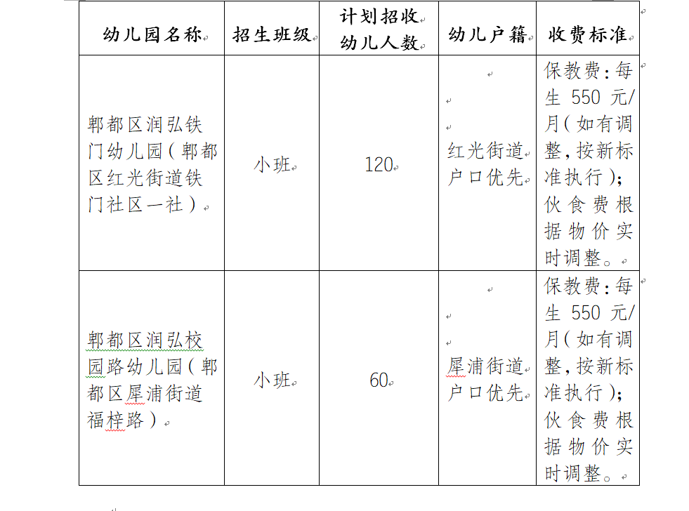

四、招生
方式
网上报名
实地审核
现场摇号

五、招生
程序
（一）发布招生公告
1.公告时间为2021年1月20日-1月26日；
2.公告方式：
（1）网络公告：通过“郫都教育”微信公众号发布招生公告；
（2）公告栏公告：郫都区润弘铁门幼儿园、郫都区润弘校园路幼儿园门前张贴招生公告。
（二）网上预登记
1.登记时间：2021年1月27日上午9：00-2月2日下午17：00截止；
2.所属街道辖区内户籍幼儿的法定监护人须关注“郫都教育”微信公众号，在“教育服务”菜单选择“公办园报名”，按照操作提示进行网上预登记。
3.报名要求：
（1）登记信息须真实有效；
（2）登记时同一幼儿只能选择一所幼儿园（或园区）进行登记，如经核实登记信息虚假或重复选择两所及以上幼儿园（园区）登记的，取消该幼儿登记资格。
（三）现场审核
审核确认时间：2021年2月3日9：00-17：00分批现场审核（地址：成都市郫都区德源镇红旗大道北段191号成都世纪后勤服务有限公司二楼）。
网上登记成功后，幼儿法定监护人持身份证和幼儿户口簿原件及复印件（户口本户主页、监护人和幼儿信息页和监护人身份证复印件）进行现场审核，取得幼儿报名的流水号。（未按时到现场确认，视为自动放弃。）
（四）2021年2月4日-5日公示资格审查合格幼儿名单
资格审查合格幼儿名单于2021年2月4日在郫都区润弘铁门幼儿园、郫都区润弘校园路幼儿园门前张贴。
（五）录取办法
1.报名审核确认后，统计报名人数，如报名人数小于等于该园招生计划数，经确认的幼儿全部入园；
2.如报名人数大于该园招生计划数，则通过摇号方式进行录取（摇号时间待定）；
3.录取名单公布：
录取名单在郫都区润弘铁门幼儿园、郫都区润弘校园路幼儿园门前张贴；
4.入园报名：具体报名时间和开园时间另行通知。

六、其他
事项
1.所属街道户籍适龄幼儿只可选报一所招生范围内的公办幼儿园，双胞胎或多胞胎只可取得1个报名流水号，若该号被录取则双胞胎或多胞胎均录取入园；
2.已被所属街道其他公办园录取的幼儿不参加本次报名；
3.以上事项请一定注意每个环节的时间节点和内容，超过办理时间都将视作弃权处理；
4.此招生通知最终解释权归成都市郫都区润弘铁门幼儿园、润弘校园路幼儿园；
5.咨询电话：13378127483（李老师）。

成都市郫都区教育局
2021年1月20日

